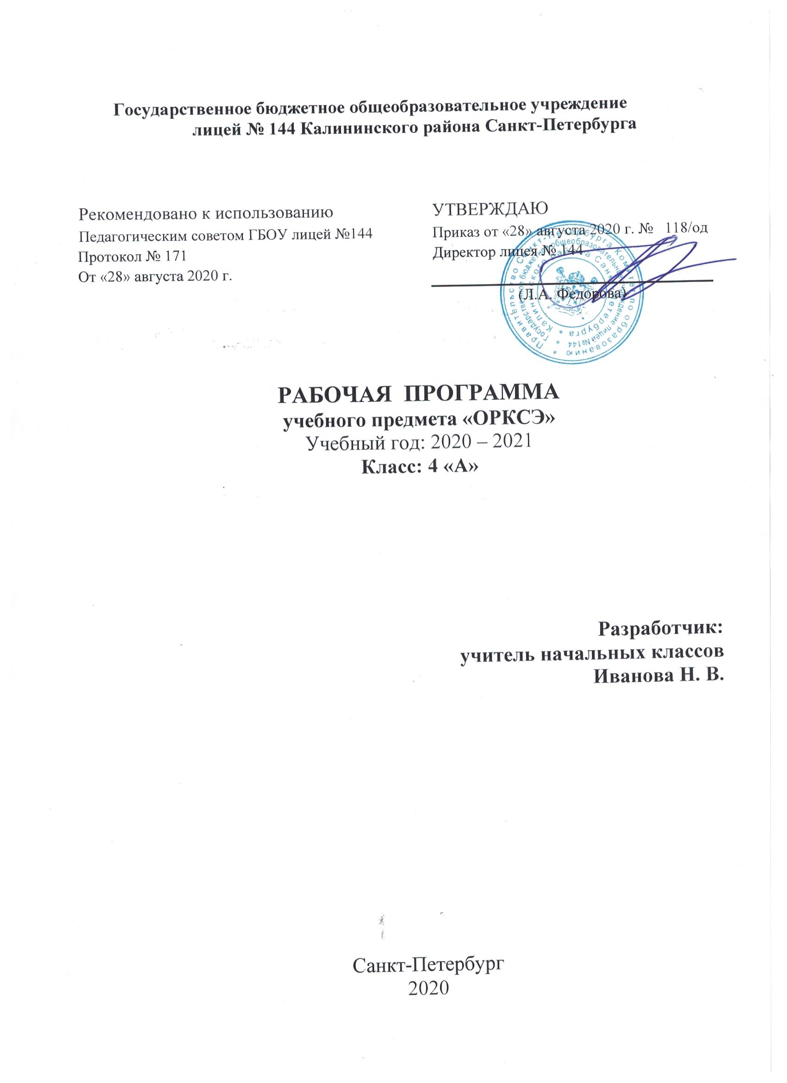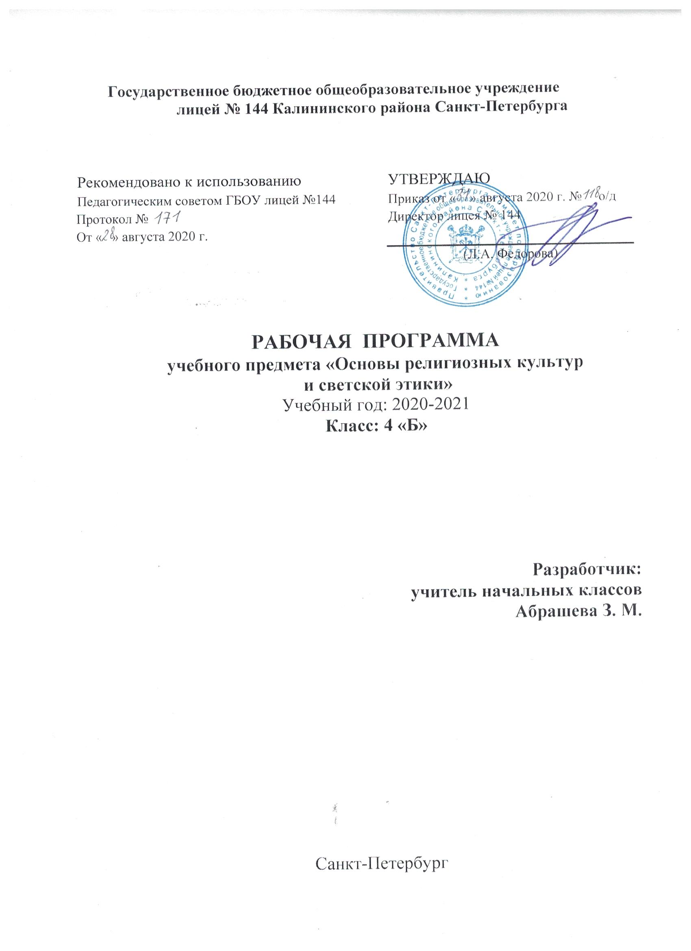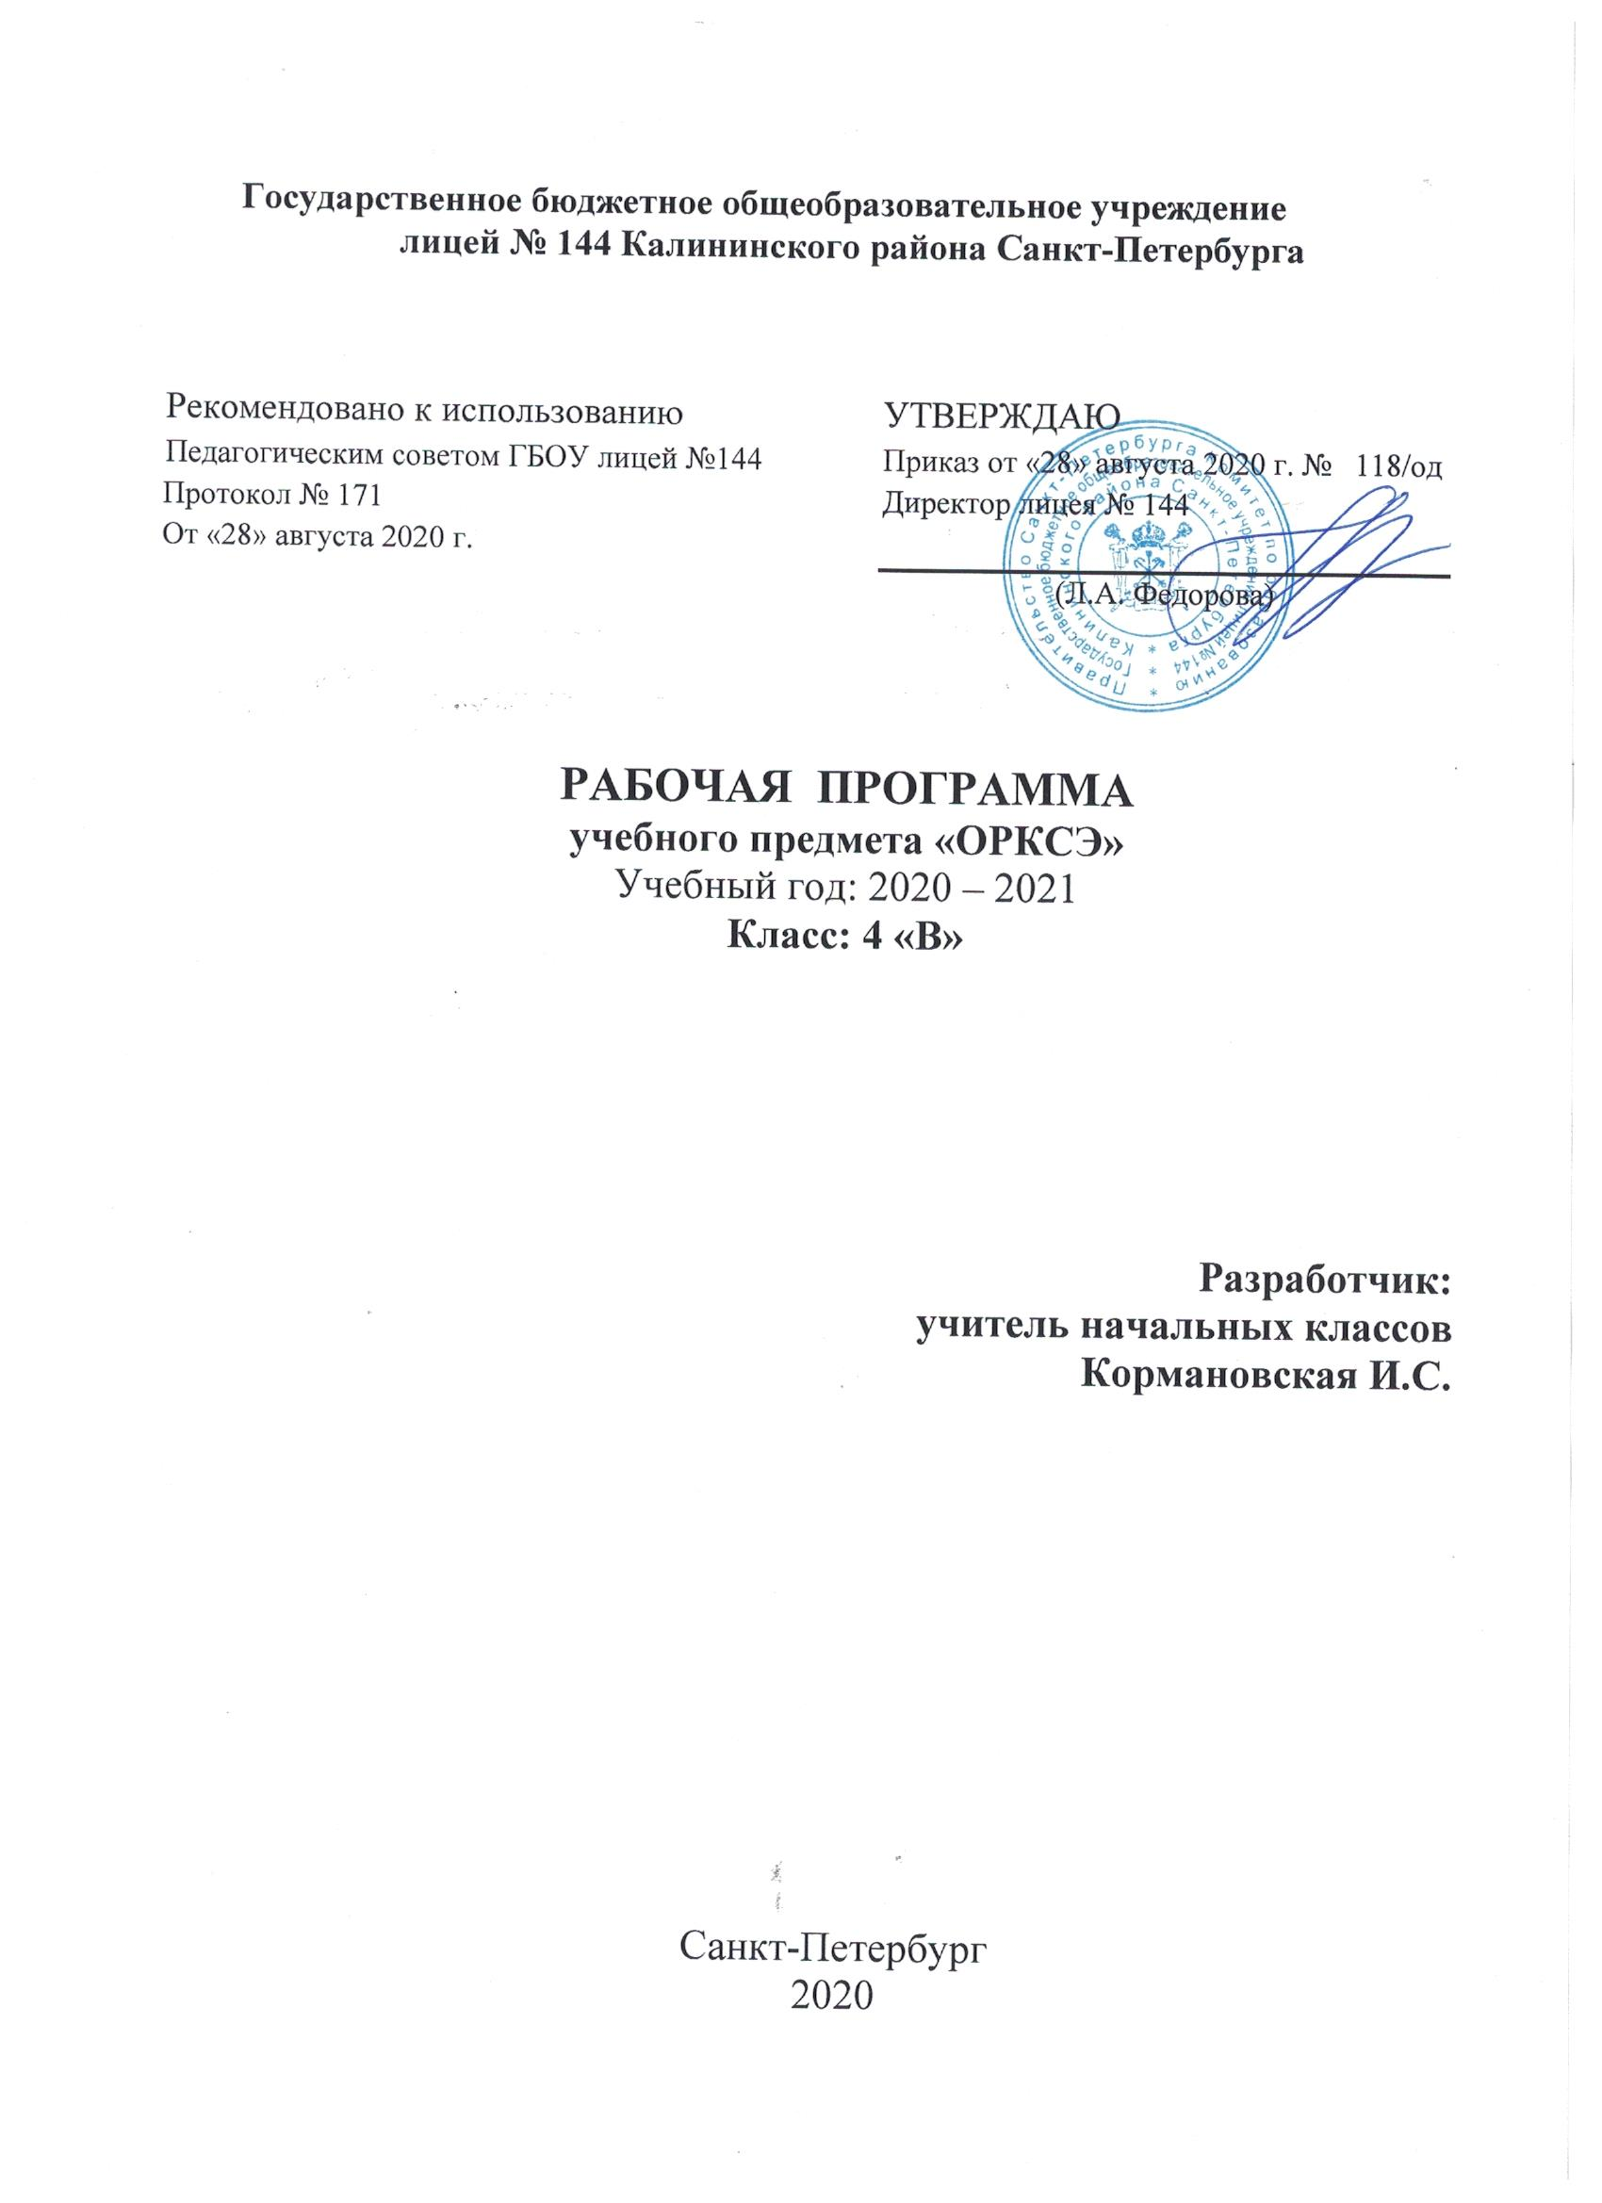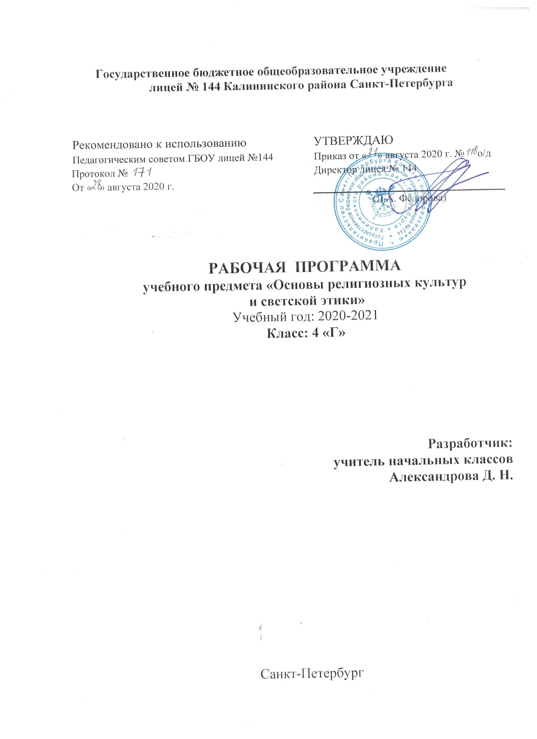

РАБОЧАЯ ПРОГРАММА
курса «Основы религиозных культур и светской этики. Основы светской этики»
4 класс

Программа курса «Основы религиозных культур и светской этики. Основы светской этики» для 4 класса составлена в соответствии с требованиями ФГОС начального и основного общего образования и обеспечена учебно-методическим комплектом авторов Р.Н. Бунеева, Д.Д. Данилова, И.И. Кремлевой.

- Пояснительная записка

- Важнейшие задачи образования в начальной школе (формирование предметных и универсальных способов действий, обеспечивающих возможность продолжения образования в основной школе; воспитание умения учиться – способности к самоорганизации для решения учебных задач; индивидуальный прогресс в основных сферах личностного развития – эмоциональной, познавательной, саморегуляции) реализуются в процессе обучения всем предметам. Однако каждый из них имеет свою специфику.
Изучение курса «Основы религиозных культур и светской этики. Основы светской этики» направлено на достижение следующих целей: развитие представлений о значении нравственных норм и ценностей для достойной жизни личности, семьи и общества; формирование готовности к нравственному самосовершенствованию, духовному саморазвитию; знакомство с основными нормами светской и религиозной морали, понимание их значения в выстраивании конструктивных отношений в семье и обществе; формирование первоначальных представлений о светской этике, о традиционных религиях, их роли в культуре, истории и современности России, об исторической роли традиционных религий в становлении российской государственности; осознание ценности человеческой жизни; воспитание нравственности, основанной на свободе совести и вероисповедания, духовных традициях народов России; становление внутренней установки личности поступать согласно своей совести.
Этот курс не только готовит учащихся к освоению в основной школе основ обществознания и истории, но и способствует развитию и воспитанию личности. Это имеет огромное значение для формирования гражданской позиции, умения ориентироваться и действовать в современном обществе на основе социального опыта. Без решения этих задач невозможны выработка общероссийской идентичности и адаптация к поликультурному глобализирующемуся миру.
Часто дети знают, как надо поступать, и легко могут объяснить, почему правильно именно так, а не иначе. Но при этом они совершают противоположные поступки и, анализируя своё поведение, удивляются своим действиям. Осмысление личного опыта важно потому, что вводит в мир ребёнка ценностную шкалу, без которой невозможно формирование никаких целевых установок. Курс «Основы религиозных культур и светской этики. Основы светской этики» помогает ребёнку в формировании личностного восприятия, эмоционального, оценочного отношения к окружающему миру.
Делая попытку найти пути решения указанных проблем, авторы учитывают современные дидактико-психологические тенденции, связанные с вариативным развивающим образованием и требованиями ФГОС. В связи с этим в основу программы положены педагогические и дидактические принципы вариативного развивающего образования, изложенные в образовательной программе «Школа 2100»:
Личностно ориентированные принципы – принцип адаптивности; принцип развития; принцип комфортности.

Культурно ориентированные принципы – принцип картины мира; принцип целостности содержания образования; принцип систематичности; принцип смыслового отношения к миру; принцип ориентировочной функции знаний; принцип опоры на культуру как мировоззрение и как культурный стереотип.

Деятельностно ориентированные принципы – принцип обучения деятельности; принцип управляемого перехода от деятельности в учебной ситуации к деятельности в жизненной ситуации; принцип перехода от совместной учебно-познавательной деятельности к самостоятельной деятельности учащегося (зона ближайшего развития); принцип опоры на процессы спонтанного развития; принцип формирования потребности в творчестве и умений творчества.
В соответствии с образовательной программой «Школа 2100», каждый школьный предмет своими целями, задачами и содержанием образования должен способствовать формированию функционально грамотной личности, то есть человека, который может активно пользоваться своими знаниями, постоянно учиться и осваивать новые знания всю жизнь.

- Учебно-методический комплект для учащихся
Учебник…..

3. При организации обучения будут учитываться Постановление Главного государственного санитарного врача Российской Федерации от 29 декабря 2010 г. №189г. Москва «Об утверждении СанПиН 2.4.2.2821-10 «Санитарно-эпидемиологические требования к условиям и организации обучения в общеобразовательных учреждениях», вступивших в силу 1 сентября 2011г. (зарегистрировано в Минюсте РФ 3 марта 2011г.).

4. Технологии, используемые на уроках

- Проблемно-диалоговый – это тип обучения, обеспечивающий творческое усвоение знаний учащимися посредством специально организованного учителем диалога, посредством которого организуется поиск решения или открытия нового знания.
- Технология продуктивного чтения – это единая для всех уроков технология чтения текста, основанная на природосообразной технологии формирования типа правильной читательской деятельности.
- Технологии оценивания образовательных достижений (учебных успехов) –это система правил и алгоритмов, позволяющая развивать у учащихся умения самооценки.

II. Требования к результатам освоения учебного курса
«Основы религиозных культур и светской этики. Основы светской этики»

Личностными результатами изучения данного курса должны быть следующие умения школьников:
- Оценивать жизненные ситуации и поступки людей с точки зрения общепринятых норм и ценностей, отделять поступки человека от него самого.
- Объяснять и обосновывать с точки зрения общепринятых норм и ценностей, какие поступки считаются хорошими и плохими.
- Самостоятельно определять и формулировать самые простые, общие для всех людей правила поведения (основы общечеловеческих нравственных ценностей).
- Опираясь на эти правила, делать выбор своих поступков в предложенных ситуациях.
- Чувствовать ответственность за свой выбор; понимать, что человек всегда несёт ответственность за свои поступки.
Средством достижения этих результатов служит учебный материал и задания учебников, нацеленные на 1-ю и 2-ю линии развития школьников.

Метапредметными результатами изучения курса должны быть перечисленные ниже универсальные учебные действия (УУД) – регулятивные, познавательные и коммуникативные.

Регулятивные УУД:
- Самостоятельно формулировать цели урока после предварительного обсуждения.
- Совместно с учителем обнаруживать и формулировать учебную задачу (проблему).
- Совместно с учителем составлять план решения задачи.
- Работая по плану, сверять свои действия с целью и при необходимости исправлять ошибки с помощью учителя.
- В диалоге с учителем вырабатывать критерии оценки и оценивать свою работу и работу других учащихся.
Средства формирования регулятивных УУД – это технология проблемного диалога на этапе изучения нового материала и технология оценивания образовательных достижений (учебных успехов).

Познавательные УУД:
- Ориентироваться в своей системе знаний: самостоятельно предполагать, какая информация понадобится для решения учебной задачи в один шаг.
- Отбирать необходимые для решения учебной задачи источники информации среди предложенных учителем словарей, энциклопедий, справочников и других материалов.
- Добывать новые знания: извлекать информацию, представленную в разных формах (текст, таблица, схема, рисунок и др.).
- Перерабатывать полученную информацию: сравнивать и группировать факты и явления; определять причины явлений и событий.
- Перерабатывать полученную информацию: делать выводы на основе обобщения знаний.
- Преобразовывать информацию из одной формы в другую: составлять простой план учебно-научного текста.
- Преобразовывать информацию из одной формы в другую: представлять информацию в виде текста, таблицы, схемы.
Средства формирования познавательных УУД – это учебный материал и задания учебников, нацеленные на 1-ю линию развития.

Коммуникативные УУД:
- Доносить свою позицию до других людей: оформлять свои мысли в устной и письменной речи с учётом своих учебных и жизненных речевых ситуаций.
- Доносить свою позицию до других людей: высказывать свою точку зрения и обосновывать её, приводя аргументы.
- Слушать других людей, рассматривать их точки зрения, относиться к ним с уважением, быть готовым изменить свою точку зрения.
- Читать вслух и про себя тексты учебников и при этом: вести «диалог с автором» (прогнозировать будущее чтение; ставить вопросы к тексту и искать ответы; проверять себя); отделять новое от известного; выделять главное; составлять план.
- Договариваться с людьми: сотрудничать в совместном решении задачи, выполняя разные роли в группе.
Средства формирования коммуникативных УУД – это технология проблемного диалога (побуждающий и подводящий диалог), технология продуктивного чтения, работа в малых группах.

Предметными результатами изучения курса должны быть знания и умения, перечисленные ниже.
К 1-й линии развития относятся следующие из них:
- Определять и объяснять своё отношение к общественным нормам и ценностям (нравственным, гражданским, патриотическим, общечеловеческим).
- Излагать своё мнение по поводу значения светской и религиозной культуры в жизни отдельных людей и общества.
- Знать основные понятия религиозных культур, их особенности и традиции, историю их возникновения в мире и в России.
- Устанавливать взаимосвязи между определённой светской или религиозной культурой и поведением людей, мыслящих в её традициях.
Ко 2-й линии развития относятся следующие знания и умения:
- Строить толерантные отношения с представителями разных мировоззрений и культурных традиций.
- Делать свой выбор в учебных моделях общественно значимых жизненных ситуаций и отвечать за него.
- Договариваться с людьми, предотвращая или преодолевая конфликты в учебных моделях жизненных ситуаций.
Диагностика успешности достижения этих результатов выполняется, прежде всего, в ходе проектной работы учащихся. Основной способ диагностики – рефлексивная самооценка каждого ребёнка (по знаниям и умениям каждой из линий развития) и коллективная оценка детьми друг друга под руководством учителя. Дополнительный способ диагностики – экспертная оценка учителем в результате наблюдения за деятельностью учащихся при осуществлении проектов и представлении их классу.

- КАЛЕНДАРНО-ТЕМАТИЧЕСКОЕ ПЛАНИРОВАНИЕ ПО КУРСУ
«ОСНОВЫ РЕЛИГИОЗНЫХ КУЛЬТУР И СВЕСКОЙ ЭТИКИ. ОСНОВЫ СВЕТСКОЙ ЭТИКИ».
4 класс(34 ЧАСА, 1 ЧАС В НЕДЕЛЮ)

* Условные обозначения:  ОНЗ – урок открытия новых знаний;  РУ – урок развития умений;  ВУ – вводный урок; |  |  |  |  | ОУ – обобщающий урок;  ИУ – итоговый урок;  УК – урок контроля.
№ п/п | Тема урока |  | Тип урока | Развитие универсальных учебных действий |  |  |  |  |  |  |  |  |  |  | Основные содержательные линии |  | Вид контроля | Дата  проведения
 |  |  |  |  |  |  |  |  |  |  |  |  |  |  |  |  |  | план | факт
 |  |  |  | регулятивные |  | познаватель-ные |  |  | коммуникативные |  |  | личностные |  |  | необходимый уровень | повышенный уровень | У
1 | Как работать с учебником. |  | ВУ | Совместно с учителем составлять план решения задачи. |  | Добывать новые знания: извлекать информацию, представленную в разных формах (текст, таблица, схема, рисунок и др.). |  |  | Читать вслух и про себя тексты учебников и при этом: отделять новое от известного; выделять главное; составлять план. |  |  | Побудить интерес к изучению нового предмета. |  |  | Познакомить учащихся с новым предметом «Основы духовно-нравственной культуры народов России», с учебником  «Светская этика». |  | Т | 7.09 | 7.09
2 | Введение.  Россия – наша Родина! |  | ОНЗ | Совместно с учителем обнаруживать и формулировать учебную задачу (проблему). |  | Добывать новые знания: извлекать информацию, представленную в разных формах (текст, таблица, схема, рисунок и др.). |  |  | Договариваться с людьми: сотрудничать в совместном решении задачи, выполняя разные роли в группе. |  |  | Понимание и принятие личностных ценностей:  Отечество, Родина, семья как основы культуры нашей страны. |  |  | Расширить первичное представление о родном крае, о Родине. Показать значение Родины в жизни человека. | Знать, что живущих в нашей стране людей объединяют общие ценности и идеалы, которые помогают каждому наполнить свою жизнь духовным смыслом, возвыситься над простыми «животными» интересами. | Т | 14.09 | 14.09
Глава 1. Как отличить добро от зла?

3 |  | Граница между добром и злом. | ОНЗ | Самостоятельно формулировать цели урока после предварительного обсуждения. |  | Добывать новые знания: извлекать информацию, представленную в разных формах (текст, таблица, схема, рисунок и др.). |  |  | Доносить свою позицию до других людей: оформлять свои мысли в устной и письменной речи с учётом своих учебных и жизненных речевых ситуаций. |  |  | Объяснять и обосновывать с точки зрения общепринятых норм и ценностей, какие поступки считаются хорошими и плохими. |  |  | Знакомство с понятиями «добро и зло», нахождение примеров представления людей о добре и зле в разных исторических эпохах. |  | Т | 21.09 | 21.09
4 |  | Граница между добром и злом. | РУ | Совместно с учителем составлять план решения задачи. |  | Перерабатывать полученную информацию: сравнивать и группировать факты и явления; определять причины явлений и событий. |  |  | Слушать других людей, рассматривать их точки зрения, относиться к ним с уважением, быть готовым изменить свою точку зрения. |  |  | Самостоятельно определять и формулировать самые простые, общие для всех людей правила поведения (основы общечеловеческих нравственных ценностей). |  |  | Продолжить знакомство учеников с общечеловеческими ценностями.  Развивать представления учащихся о добре и зле, умение дарить людям теплоту и доброту. | Знать, что правила поведения устанавливают сами люди, основываясь на своих представлениях о добре и зле. Из этих представлений рождается мораль, нравственность, этика. | Т | 28.09 | 28.09
5 |  | Долг и совесть | ОНЗ | Самостоятельно формулировать цели урока после предварительного обсуждения. |  | Перерабатывать полученную информацию: делать выводы на основе обобщения знаний. |  |  | Читать вслух и про себя тексты учебников и при этом: вести «диалог с автором» (прогнозировать будущее чтение; ставить вопросы к тексту и искать ответы; проверять себя). |  |  | Чувствовать ответственность за свой выбор; понимать, что человек всегда несёт ответственность за свои поступки. |  |  | Знакомство с понятиями «долг и совесть», нахождение примеров представления людей о долге и совести в разных исторических эпохах. |  | Т | 5.10 | 5.10
6 |  | Долг и совесть. | РУ | Работая по плану, сверять свои действия с целью и при необходимости исправлять ошибки с помощью учителя. |  | Преобразовывать информацию из одной формы в другую: составлять простой план учебно-научного текста. |  |  | Доносить свою позицию до других людей: оформлять свои мысли в устной и письменной речи с учётом своих учебных и жизненных речевых ситуаций. |  |  | Чувствовать ответственность за свой выбор; понимать, что человек всегда несёт ответственность за свои поступки. |  |  | Продолжить знакомство учеников с общечеловеческими ценностями.  Развивать представления учащихся о долге и совести. | Уметь объяснить своими словами значения выражений и различия между ними: отдать долг, исполнить долг, быть в неоплатном долгу, по долгу службы, по зову долга, есть – стыд, есть и совесть, моральный долг | Т | 12.10 | 12.10
7 |  | Честь и достоинство | ОНЗ | Совместно с учителем обнаруживать и формулировать учебную задачу (проблему). |  | Добывать новые знания: извлекать информацию, представленную в разных формах (текст, таблица, схема, рисунок и др.). |  |  | Доносить свою позицию до других людей: высказывать свою точку зрения и обосновывать её, приводя аргументы. |  |  | Самостоятельно определять и формулировать самые простые, общие для всех людей правила поведения (основы общечеловеческих нравственных ценностей). |  |  | Продолжить знакомство учеников с общечеловеческими ценностями.  Раскрыть понятия «честь и достоинство». |  | Т | 19.10 | 19.10
8 |  | Честь и достоинство | РУ | Совместно с учителем составлять план решения задачи. |  | Ориентиро-ваться в своей системе знаний: самостоятельно предполагать, какая информация понадобится для решения учебной задачи в один шаг. |  |  | Договариваться с людьми: сотрудничать в совместном решении задачи, выполняя разные роли в группе. |  |  | Опираясь на эти правила, делать выбор своих поступков в предложенных ситуациях. |  |  | Уметь объяснять  отличие чести от  достоинства;  что такое человеческое достоинство. |  | Т | 26.10 | 26.10
9 |  | Счастье и смысл жизни. | ОНЗ | Совместно с учителем составлять план решения задачи. |  | Отбирать необходимые для решения учебной задачи источники информации среди предложенных учителем словарей, энциклопедий, справочников и других материалов. |  |  | Читать вслух и про себя тексты учебников и при этом: вести «диалог с автором» (прогнозиро-вать будущее чтение; ставить вопросы к тексту и искать ответы; проверять себя). |  |  | Оценивать жизненные ситуации и поступки людей с точки зрения общепринятых норм и ценностей, отделять поступки человека от него самого. |  |  | Продолжить знакомство учеников с общечеловеческими ценностями.  Раскрыть понятия «счастье и смысл жизни». | Знать, что каждый человек ставит перед собой цели, мечтает и стремится к счастью. Со временем среди многих целей выделяется главная – смысл жизни | Т | 9.11 | 9.11
10 |  | Счастье и смысл жизни. | РУ | Работая по плану, сверять свои действия с целью и при необходимости исправлять ошибки с помощью учителя. |  | Добывать новые знания: извлекать информацию, представленную в разных формах (текст, таблица, схема, рисунок и др.). |  |  | Слушать других людей, рассматривать их точки зрения, относиться к ним с уважением, быть готовым изменить свою точку зрения. |  |  | Объяснять и обосновывать с точки зрения общепринятых норм и ценностей, какие поступки считаются хорошими и плохими. |  |  | Развивать представления учащихся о счастье и смысле жизни. |  | Т | 16.11 | 16.11
11 |  | Справедли-вость и милосердие. | ОНЗ | Совместно с учителем обнаруживать и формулировать учебную задачу (проблему). |  | Перерабатывать полученную информацию: делать выводы на основе обобщения знаний. |  |  | Договариваться с людьми: сотрудничать в совместном решении задачи, выполняя разные роли в группе. |  |  | Оценивать жизненные ситуации и поступки людей с точки зрения общепринятых норм и ценностей, отделять поступки человека от него самого. |  |  | Знакомство с понятием  « справедливость» и «милосердие»; воспитание нравственности, основанной на свободе совести и духовных традициях народов России. | Знать и осознать, какими моральными правилами нужно руководство-ваться, чтобы справедливо относиться к другим.  Уметь поступать согласно своей совести. | Т | 23.11 | 23.11
12 |  | Справед-ливость и милосердие. | РУ | Совместно с учителем составлять план решения задачи. |  | Преобразовывать информацию из одной формы в другую: составлять простой план учебно-научного текста. |  |  | Доносить свою позицию до других людей: высказывать свою точку зрения и обосновывать её, приводя аргументы. |  |  | Самостоятельно определять и формулировать самые простые, общие для всех людей правила поведения (основы общечеловеческих нравственных ценностей). |  |  | Знать, что такое справедливость;  моральные правила справедливого  человека. |  | Т | 30.11 | 30.11
13 |  | Обобщение главы 1. | ОУ | Работая по плану, сверять свои действия с целью и при необходимости исправлять ошибки с помощью учителя. |  | Преобразовы-вать информацию из одной формы в другую: представлять информацию в виде текста, таблицы, схемы. |  |  | Договариваться с людьми: сотрудничать в совместном решении задачи, выполняя разные роли в группе. |  |  | Чувствовать ответственность за свой выбор; понимать, что человек всегда несёт ответственность за свои поступки. |  |  | Обобщить знания учеников об общечеловеческих ценностях: добро, честь и достоинство, счастье и смысл жизни, справедливость и милосердие. | анализировать свои и чужие поступки с точки зрения норм морали, сопоставлять и оценивать их. | Т | 7.12 | 7.12
14 |  | Обобщение главы 1. |  |  |  |  |  |  |  |  |  |  |  |  |  |  | Т | 14.12 | 14.12
15 |  | Представле-ние проектов. | ИУ | В диалоге с учителем вырабатывать критерии оценки и оценивать свою работу и работу других учащихся. |  | Добывать новые знания: извлекать информацию, представленную в разных формах (текст, таблица, схема, рисунок и др.). |  |  | Слушать других людей, рассматривать их точки зрения, относиться к ним с уважением, быть готовым изменить свою точку зрения. |  |  | Чувствовать ответственность за свой выбор; понимать, что человек всегда несёт ответственность за свои поступки. |  |  | Защита творческих работ. |  | Т | 21.12 | 21.12
16 |  | Представле-ние проектов. |  |  |  |  |  |  |  |  |  |  |  |  |  |  | Т | 28.12 | 28.12
Глава 2. Каковы истоки правил морали?
17 | Ценность рода и семьи. |  | ОНЗ | Самостоятельно формулировать цели урока после предварительного обсуждения. |  |  | Отбирать необходимые для решения учебной задачи источники информации среди предложенных учителем словарей, энциклопедий, справочников и других материалов. |  | Доносить свою позицию до других людей: оформлять свои мысли в устной и письменной речи с учётом своих учебных и жизненных речевых ситуаций. |  |  | Оценивать жизненные ситуации и поступки людей с точки зрения общепринятых норм и ценностей, отделять поступки человека от него самого. |  |  | Осознание безусловной ценности семьи как первоосновы нашей принадлежности к многонациональному народу Российской Федерации, Отечеству. | Уметь объяснять,как связаны друг с другом слова: род, семья, любовь, семейные традиции. | Т | 18.01 | 18.01
18 | Ценность рода и семьи. |  | РУ | Совместно с учителем обнаруживать и формулировать учебную задачу (проблему). |  |  | Добывать новые знания: извлекать информацию, представленную в разных формах (текст, таблица, схема, рисунок и др.). |  | Доносить свою позицию до других людей: оформлять свои мысли в устной и письменной речи с учётом своих учебных и жизненных речевых ситуаций. |  |  | Объяснять и обосновывать с точки зрения общепринятых норм и ценностей, какие поступки считаются хорошими и плохими. |  |  | Закреплять понимание таких нравственных устоев семьи, как любовь, взаимопомощь, уважение к родителям, забота о младших и старших, ответственность за другого человека. |  | Т | 25.01 | 25.01
19 | Образцы культуры народов. |  | ОНЗ | Совместно с учителем составлять план решения задачи. |  |  | Добывать новые знания: извлекать информацию, представленную в разных формах (текст, таблица, схема, рисунок и др.). |  | Читать вслух и про себя тексты учебников и при этом: отделять новое от известного; выделять главное; составлять план. |  |  | Самостоятельно определять и формулировать самые простые, общие для всех людей правила поведения (основы обще-человеческих нравственных ценностей). |  |  | Систематизировать и обогатить знания детей о праздниках и традициях, обрядах разных народов России.  Сообщить новые сведения об истории возникновения праздников. | Знать, чем отличаются народы России друг от друга и что у них общего.  Уметь объяснять смысл выражений:  культура народов, культура народов России,  духовно – нравственная культура. | Т | 1.02 | 1.02
20 | Образцы культуры народов. |  | РУ | Работая по плану, сверять свои действия с целью и при необходимости исправлять ошибки с помощью учителя. |  |  | Преобразовы-вать информацию из одной формы в другую: составлять простой план учебно-научного текста. |  | Доносить свою позицию до других людей: высказывать свою точку зрения и обосновывать её, приводя аргументы. |  |  | Оценивать жизненные ситуации и поступки людей с точки зрения общепринятых норм и ценностей, отделять поступки человека от него самого. |  |  | Сообщить новые сведения об истории возникновения праздников. |  | И | 8.02 | 8.02
21 | Взгляд светский и взгляд религиоз-ный. |  | ОНЗ | Совместно с учителем обнаруживать и формулировать учебную задачу (проблему). |  |  | Преобразовывать информацию из одной формы в другую: составлять простой план учебно-научного текста. |  | Договариваться с людьми: сотрудничать в совместном решении задачи, выполняя разные роли в группе. |  |  | Самостоятельно определять и формулировать самые простые, общие для всех людей правила поведения (основы обще-человеческих нравственных ценностей). |  |  | Знакомство с основными нормами светской и религиозной морали, основанными на свободе совести и вероисповедания, духовных традициях народов России. |  | Т | 15.02 | 15.02
22 | Взгляд светский и взгляд религиоз-ный. |  | РУ | Совместно с учителем составлять план решения задачи. |  |  | Преобразовывать информацию из одной формы в другую: представлять информацию в виде текста, таблицы, схемы. |  | Доносить свою позицию до других людей: высказывать свою точку зрения и обосновывать её, приводя аргументы. |  |  | Самостоятельно определять и формулировать самые простые, общие для всех людей правила поведения (основы обще-человеческих нравственных ценностей). |  |  | Закрепление знаний об основных нормах светской и религиозной морали, основанных на свободе совести и вероисповедания, духовных традициях народов России. |  | Т | 22.02 | 22.02
23 | Обобщение главы 2. |  | ОУ | Работая по плану, сверять свои действия с целью и при необходимости исправлять ошибки с помощью учителя. |  |  | Перерабатывать полученную информацию: сравнивать и группировать факты и явления; определять причины явлений и событий. |  | Договариваться с людьми: сотрудничать в совместном решении задачи, выполняя разные роли в группе. |  |  | Самостоятельно определять и формулировать самые простые, общие для всех людей правила поведения (основы обще-человеческих нравственных ценностей). |  |  | Обобщить знания учеников об общечеловеческих ценностях: род и семья, культура народов, мораль, этика, нравственность.  Обобщить знания учеников об истоках правил морали. |  | Т | 1.03 | 1.03
24 | Обобщение главы 2.  Представ-ление проектов. |  |  |  |  |  |  |  |  |  |  |  |  |  |  |  | Т | 15.03 | 15.03
25 | Обобщение главы 2.  Представ-ление проектов. |  | ИУ | В диалоге с учителем вырабатывать критерии оценки и оценивать свою работу и работу других учащихся. |  |  | Добывать новые знания: извлекать информацию, представленную в разных формах (текст, таблица, схема, рисунок и др.). |  | Слушать других людей, рассматривать их точки зрения, относиться к ним с уважением, быть готовым изменить свою точку зрения. |  |  | Чувствовать ответственность за свой выбор; понимать, что человек всегда несёт ответственность за свои поступки. |  |  | Защита творческих работ. |  | Т | 22.03 | 22.03
Глава 3. Какие правила морали особенно важны в школе?

26 | Правила поведения в школе. |  | ОНЗ | Самостоятельно формулировать цели урока после предварительного обсуждения. |  |  |  | Добывать новые знания: извлекать информацию, представленную в разных формах (текст, таблица, схема, рисунок и др.). |  | Доносить свою позицию до других людей: оформлять свои мысли в устной и письменной речи с учётом своих учебных и жизненных речевых ситуаций. |  |  | Оценивать жизненные ситуации и поступки людей с точки зрения общепринятых норм и ценностей, отделять поступки человека от него самого. |  | Разъяснять правила общения друг с другом, формировать умение оценивать свои поступки и поступки товарищей. Закрепить знания о правилах дорожного движения, правилах поведения в общественном транспорте. Формировать умения и навыки соблюдения этических норм поведения в транспорте. |  | Т | 5.04 | 5.04
27 | Правила поведения в школе. |  | РУ | Совместно с учителем обнаруживать и формулировать учебную задачу (проблему). |  |  |  | Преобразовывать информацию из одной формы в другую: представлять информацию в виде текста, таблицы, схемы. |  | Доносить свою позицию до других людей: высказывать свою точку зрения и обосновывать её, приводя аргументы. |  |  | Объяснять и обосновывать с точки зрения общепринятых норм и ценностей, какие поступки считаются хорошими и плохими. |  |  |  | Т | 12.04 | 12.04
28 | Этикет – форма для содержания этики. |  | ОНЗ | Совместно с учителем составлять план решения задачи. |  |  |  | Отбирать необходимые для решения учебной задачи источники информации среди предложенных учителем словарей, энциклопедий, справочников и других материалов. |  | Читать вслух и про себя тексты учебников и при этом: отделять новое от известного; выделять главное; составлять план. |  |  | Самостоятельно определять и формулировать самые простые, общие для всех людей правила поведения (основы обще-человеческих нравственных ценностей). |  | Познакомить учащихся с основными этическими требованиями в поведении и общении с людьми; с историей правил этикета и культуры поведения, с правилами хорошего тона. | Знать, что этикет – это внешние формы поведения, в том числе фразы, жесты, одежда, которые помогают человеку соблюдать внутренний смысл правил этикета (морали). | Т | 19.04 | 19.04
29 | Этикет – форма для содержания этики. |  | РУ | Работая по плану, сверять свои действия с целью и при необходимости исправлять ошибки с помощью учителя. |  |  |  | Ориентироваться в своей системе знаний: самостоятельно предполагать, какая информация понадобится для решения учебной задачи в один шаг. |  | Доносить свою позицию до других людей: высказывать свою точку зрения и обосновывать её, приводя аргументы. |  |  | Чувствовать ответственность за свой выбор; понимать, что человек всегда несёт ответственность за свои поступки. |  | Закреплять владение навыками культурного поведения, фор-мирования нравственной культуры учащихся; отработка практических ситуаций проявления этикета в обыденной жизни. |  | Т | 26.04 | 26.04
30 | Обобщение главы 3. |  | ОУ | Работая по плану, сверять свои действия с целью и при необходимости исправлять ошибки с помощью учителя. |  |  |  | Перерабатывать полученную информацию: делать выводы на основе обобщения знаний. |  | Договариваться с людьми: сотрудничать в совместном решении задачи, выполняя разные роли в группе. |  |  | Объяснять и обосновывать с точки зрения общепринятых норм и ценностей, какие поступки считаются хорошими и плохими. |  | Обобщить и систематизировать знания по курсу этики и этикета. |  | И | 10.05 | 10.05
31 | Обобщение главы 3. |  |  |  |  |  |  |  |  |  |  |  |  |  |  |  |  | 17.05 | 17.05
32 | Проект. |  | ИУ | В диалоге с учителем вырабатывать критерии оценки и оценивать свою работу и работу других учащихся. |  |  |  | Добывать новые знания: извлекать информацию, представленную в разных формах (текст, таблица, схема, рисунок и др.). |  | Слушать других людей, рассматривать их точки зрения, относиться к ним с уважением, быть готовым изменить свою точку зрения. |  |  | Чувствовать ответственность за свой выбор; понимать, что человек всегда несёт ответственность за свои поступки. |  | Обобщить и систе-матизировать знания учащихся по основам светской этики. Защита творческих работ. |  | И | 24.05 | 24.05
33 | Резервный час.
34 | Резервный час. |  | ОУ | Совместно с учителем составлять план решения задачи. |  |  |  | Перерабатывать полученную информацию: сравнивать и группировать факты и явления; определять причины явлений и событий. |  | Слушать других людей, рассматривать их точки зрения, относиться к ним с уважением, быть готовым изменить свою точку зрения. |  |  | Самостоятельно определять и формулировать самые простые, общие для всех людей правила поведения (основы обще-человеческих нравственных ценностей). |  | Обобщить и систе-матизировать знания учащихся по основам светской этики.

Содержание учебного курса
«Основы религиозных культур и светской этики. Основы светской этики»
4 класс (34 часа, 1 час в неделю)

Введение. Россия – наша Родина! Такие разные граждане одной страны. Что общего у всех нас? Общие этические понятия на разных языках России. Общепризнанные ценности. Идеалы, к которым стремятся граждане нашей страны. Духовность человека. Внутренний мир человека.
Как отличить добро от зла? Граница между добром и злом. Чему учат сказки? Хорошие и плохие поступки. Представления о добре и зле. Культура. Мораль. Нравственность. Этика. Долг и совесть. Профессиональный долг. Моральный долг. Чувство вины, чувство стыда. Честь и достоинство. Честь рыцарская, воинская, дворянская, гражданская. Счастье и смысл жизни. Стремления и мечты человека. Ради чего живёт человек? Справедливость и милосердие. «Золотое правило нравственности». Ценные качества человеческой души. Представление проектов по теме.
Каковы истоки правил морали? Род. Семья. Ценность рода и семьи. Как появилась семья? Чувство любви. Семейные традиции. Что даёт человеку семья? Народы. Образцы культуры народов. Различия в культурах разных народов. Обычаи нравственной культуры. Взгляд светский и взгляд религиозный. Религия. Правила морали разных религий. Религиозная община. Атеисты. Светские правила. Представление проектов по теме.
Какие правила морали особенно важны в школе? Правила поведения в школе. Что значит играть роль ученика? Равновесие прав и обязанностей школьника. Новые ситуации – новые правила. Этикет – форма для содержания этики. Форма в отношениях между людьми в школе. Действия – форма для поступков. Представление проектов по теме.

Материально-техническое обеспечение образовательного процесса

К техническим средствам обучения, которые могут эффективно использоваться при изучении курса, относятся: компьютер, цифровой фотоаппарат, видеоплеер, телевизор, интерактивная доска. Для осуществления проектов (от текстовых докладов до мультимедийных презентаций) учащиеся должны применять знания, полученные на уроках информатики. Особенно важно умение работать с текстовыми и графическими редакторами, искать информацию в Интернете, анализировать её, сопоставляя разные источники, и преобразовывать (именно преобразовывать, а не просто копировать). Это формирует у учащихся готовность и привычку к практическому применению информационных технологий для создания собственных продуктов.

ЦОРы:
- uchportal.ru
Лист корректировки рабочей программы (календарно-тематического планирования(КТП) рабочей программы)
Предмет ОРКСЭ модуль «Светская этика»
Класс 4 -е
Учитель:_______________________
2020/2021 учебный год
№ урока | дата по осн.КТП | дата  проведения | тема | количество часов |  | причина корректировки | способ корректировки
 |  |  |  | по плану | дано
« »_________________ 20_ г.
За год
По плану: 34 часа
По факту:32 часа
Часы резерва: 2 часа
Программа выполнена за счет резерва.

Учитель _____________________________( Кормановская И.С.)
«СОГЛАСОВАНО»
Заместитель директора ГБОУ лицей № 144
по УВР ______________________________( )

